APOYO EN EL USO DE LAS TIC PARA EL DESARROLLO DEL PROYECTO DE INVESTIGACIÓN, INTERDISCIPLINARIO DENOMINADO “PERCEPCIÓN DE LOS PROFESIONALES DE LA SALUD SOBRE EL MODELO DE ATENCIÓN DOMICILIARIA QUE DESARROLLAN COMO ALTERNATIVA ASISTENCIAL PARA MEJORAR LA CALIDAD DE LA ATENCIÓN EN SALUD EN EL DEPARTAMENTO DEL META”

LEYDI ROCÍO CAMARGO QUINTERO
(Código: 160002104)
RAFAEL RICARDO LEÓN ZAPATA
(Código: 160002114)

UNIVERSADAD DE LOS LLANOS
FACULTAD DE CIENCIAS BÁSICAS E INGENIERÍA
PROGRAMA DE INGENIERÍA DE SISTEMAS
VILLAVICENCIO
2014
APOYO EN EL USO DE LAS TIC PARA EL DESARROLLO DEL PROYECTO DE INVESTIGACIÓN, INTERDISCIPLINARIO DENOMINADO “PERCEPCIÓN DE LOS PROFESIONALES DE LA SALUD SOBRE EL MODELO DE ATENCIÓN DOMICILIARIA QUE DESARROLLAN COMO ALTERNATIVA ASISTENCIAL PARA MEJORAR LA CALIDAD DE LA ATENCIÓN EN SALUD EN EL DEPARTAMENTO DEL META”

LEYDI ROCÍO CAMARGO QUINTERO
(Código: 160002104)
RAFAEL RICARDO LEÓN ZAPATA
(Código: 160002114)

TRABAJO DE GRADO PRESENTADO COMO REQUISITO FINAL PARA OPTAR POR EL TÍTULO DE INGENIEROS DE SISTEMA

DIRECTOR
M.SC. ANA BETY VACCA CASANOVA

UNIVERSADAD DE LOS LLANOS
FACULTAD DE CIENCIAS BÁSICAS E INGENIERÍA
PROGRAMA DE INGENIERÍA DE SISTEMAS
VILLAVICENCIO
2014

NOTA DE ACEPTACIÓN

___________________________________________
___________________________________________
___________________________________________
___________________________________________

______________________________________
M.SC. ANA BETY VACCA CASANOVA
Director

______________________________________

Jurado

Fecha: _______________________________

AGRADECIMIENTO

DEDICATORIA

INTRODUCCIÓN

RESUMEN

ABSTRACT

CONTENIDO

INTRODUCCIÓN 6
RESUMEN 7
ABSTRACT 8
1. DESCRIPCIÓN DEL PROBLEMA 13
OBJETIVOS 14
Objetivo general 14
Objetivos específicos 14
JUSTIFICACIÓN 15
MARCO TEORICO 16
APLICACIÓN WEB 16
TECNOLOGÍAS UTILIZADAS EN EL DESARROLLO 16
HERRAMIENTAS UTILIZADAS EN EL DESARROLLO 16
METODOLOGÍA DE DESARROLLO XP 16
DESARROLLO DEL PROYECTO 17
Fase1: Recolección de información. 17
Fase 2: Desarrollo de aplicaciones. 17
Fase de Diseño 22
Tablas de Historias de Usuario 22
Diagramas de Casos de Uso 30
Diseño clases UML (Paquetes y Clases) 32
Diagrama de Secuencias 32
Desarrollo Modelo Entidad Relación 42
Fase de Codificación 42
Fase de Pruebas e Implementación 45
RESULTADOS 46
TRABAJOS FUTUROS 47
CONCLUSIONES 48
REFERENCIAS BIBLIOGRAFÍA 49

LISTA DE GRAFICOS

DESCRIPCIÓN DEL PROBLEMA

El grupo de investigación “GRUPO DE CUIDADO” de la Facultad de Ciencias de la Salud de la Universidad de los Llanos, en trabajo interdisciplinario con el grupo de investigación BIATIC de la Facultad de Ciencias Básicas e Ingeniera, desarrollan el proyecto “PERCEPCIÓN DE LOS PROFESIONALES DE LA SALUD SOBRE EL MODELO DE ATENCIÓN DOMICILIARIA QUE DESARROLLAN COMO ALTERNATIVA ASISTENCIAL PARA MEJORAR LA CALIDAD DE LA ATENCIÓN EN SALUD EN EL DEPARTAMENTO DEL META”. Se desea implementar el uso de las TIC, como herramienta de apoyo en la recolección y tratamiento de la información en el desarrollo del proyecto de investigación.
Se requiere de una solución tecnológica que permita fortalecer el análisis, organización y presentación de resultados, a través de la utilización de una aplicación a la medida, satisfaciendo las características específicas necesarias para la recolección de la información. Esta solución requiere ser desarrollada para una Tableta, con sistema operativo Android Ice Cream Sandwich 4.0, a través de una aplicación nativa, que permita la recolección electrónica de información, en los diferentes centros de salud donde se ofrezcan los servicios de atención domiciliaria, en los municipios de Villavicencio, Granada, Acacias y Cumaral. Esta recolección puede presentarse, en registro escrito o de grabación de audio delas respuesta entregadas por el profesional de la salud. Toda la información recolectada alimentará una aplicación web, que consolide la información recolectada y permita un análisis previo que facilite la gestión del proyecto. De igual forma, estas respuestas serán utilizadas posteriormente, para su análisis con el software de apoyo de investigación cualitativa y de métodos mixtos NVivo 10.
Para el desarrollo del proyecto, adicionalmente se necesita un acompañamiento y asesoría en el manejo del software de apoyo de investigación cualitativa y de métodos mixtos NVivo 10, y en la formulación y estructuración de las preguntas que servirán como fuente para la recolección de la información. La estructura de las preguntas debe cumplir con las condiciones adecuadas para el análisis de información cualitativa que faciliten su clasificación, selección y organización para obtener el mayor provecho del software NVivo 10.

OBJETIVOS

OBJETIVO GENERAL
Apoyo al proyecto “PERCEPCIÓN DE LOS PROFESIONALES DE LA SALUD SOBRE EL MODELO DE ATENCIÓN DOMICILIARIA QUE DESARROLLAN COMO ALTERNATIVA ASISTENCIAL PARA MEJORAR LA CALIDAD DE LA ATENCIÓN EN SALUD EN EL DEPARTAMENTO DEL META” en el uso de las TIC que se requieren para su desarrollo.

OBJETIVOS ESPECÍFICOS
Analizar, diseñar y desarrollar una aplicación nativa para Tableta con sistema operativo Android ICS 4.0 que recolecte la información específica y la exporte en un formato especifico.
Analizar, diseñar y desarrollar una aplicación Web que consolide la información recolectada y la exporte a un formato específico para el procesamiento en el software de análisis cualitativo.
Participar activamente en el análisis, formulación y redacción de la estructura que debe cumplir las preguntas que serán la fuente primaria para la recolección de la información.
Aprender el funcionamiento de la herramienta tecnológica para el análisis de información cualitativa en la plataforma NVivo 10.
Capacitar al equipo involucrado en la investigación en el uso y adecuado funcionamiento del software adquirido que sirva de base para otros estudios tanto en la Facultad de Salud como en la Facultad de Ciencias Básicas.

JUSTIFICACIÓN
Uno de los aspectos importantes en el proyecto de investigación, es el uso de la tecnología en la investigación y la docencia, proporcionando fortalecimiento en el conocimiento y desarrollo profesional de estudiantes y docentes, de igual manera innovar en la utilización de nuevas herramientas que actualmente se encuentran en el mercado y son de gran ayuda para dar soluciones a problemáticas no convencionales, más cercanas a la realidad y con numerosas variables cualitativas que por su naturaleza requieren de procedimiento específico.
Para iniciar esta investigación se requiere de dos soluciones tecnológicas que permitan un procesamiento especial y particular a los datos recolectados. Debido a que la recolección de la información se llevará a cabo en los municipios de Villavicencio, Granada, Cumaral y Acacias, se necesita una solución portable, práctica y que precise los cuestionamientos que demanda la investigación. De igual manera, se pretende tener una plataforma orientada a la web de gestión de la información cuantitativa que se ha recolectado, para su control y consulta.
A su vez, este proyecto exige que los involucrados en la investigación conozca y tenga habilidades en el uso de herramientas tecnológicas, que interpreten el lenguaje técnico que manejan las aplicaciones de software y que exploten completamente las herramientas proporcionadas. Como estudiantes de último semestre de Ingeniería de Sistemas, se cuenta con la capacidad, destreza y experiencia para apoyar el trabajo investigativo colaborando y proporcionando soporte en cada uno de los procesos donde los conocimiento en el área de sistemas sean requeridos y en el adecuado empleo de las herramientas tecnológicas que este proyecto de investigación demande.

MARCO TEORICO

APLICACIÓN WEB Y MOVIL
En la ingeniería de software se denomina aplicación web a aquellas herramientas que los usuarios pueden utilizar accediendo a un servidor web a través de Internet o de una intranet mediante un navegador. En otras palabras, es una aplicación software que se codifica en un lenguaje soportado por los navegadores web en la que se confía la ejecución al navegador.
Las aplicaciones web utilizan lo que se conoce como clientes livianos (light clients) los cuales no ejecutan demasiadas labores de procesamiento para la ejecución de la aplicación misma. Desde el punto de vista de la arquitectura se distinguen dos lados; uno es el cliente, donde se encuentra el usuario final utilizando la aplicación por medio de un navegador (como Internet Explorer o Mozilla Firefox). A través de este cliente web, el usuario interactúa con la aplicación localizada en el servidor, que es donde residen realmente los datos, reglas y lógica de la aplicación.

La app móvil!!!

TECNOLOGÍAS Y HERRAMIENTAS UTILIZADAS EN EL DESARROLLO
HTML5
Es la quinta revisión importante del lenguaje básico de la World Wide Web. En esta, se agrega atributos y elementos técnicamente similares a las etiquetas pero con significado semántico. Trae nuevas etiquetas para separar las cabeceras del contenido y así delimitar las partes del documento.
HTML5 ha permitido el avance de todas las versiones anteriores superando expectativas propuestas cumpliendo con todas las características y funciones que les faltaba en las especificaciones anteriores de HTML, proporcionando solidez y confianza en la elaboración de sitios web.
Permite la indexación de buscadores, evolución del estándar de desarrollo web permitiendo que el HTML5 sea compatible con todos los navegadores web sin excepciones proporcionando una plataforma y estándar abierto de desarrollo con mucha facilidad y sin limitaciones. De igual manera, proporciona streaming de video de forma nativa por los navegadores, implicando que plugins como Flash, Microsoft Silverlight y JavaFX sean camisa de fuerza para la programación web. Incorpora etiquetas con codecs para mostrar contenidos multimedia. Pueden ser libres (WebM+VP8) o privativas (H.264/MPEG-4 AVC). Mejoras en los formularios haciendo validaciones sin necesitar de otros lenguajes de programación como Javascript.

CSS3
Este lenguaje es utilizado para presentar con estilo un documento HTML bien estructurado independiente a su distribución semántica. Las Hojas de Estilo en Casacada sirven para manipular las propiedades de diseño o estilos del contenido HTML de una manera agradable y armoniosa para el usuario final.
Facilita, dinamiza y permite webs más elaboradas, completas, interactivas e interesantes facilitando las necesidades del mundo web actual. Dentro de este lenguaje podemos destacar los efectos estéticos donde los gráficos e imágenes vectoriales, fotos, videos y distintos elementos que conforman la red.
CSS3 se divide en diferentes módulos de implementación añadiendo nuevas capacidades o extiende las ya existentes de CSS; no todos los navegadores soportan el mismos nivel de CSS3, de acuerdo a la W3C están creados 53 módulos, donde cada módulo debe ser compatible con sus anteriores.

JAVASCRIPT
Es un lenguaje de programación utilizado en el mundo del desarrollo web, este lenguaje se basa en acciones, la programación se centra en describir objetos, escribir funciones que respondan al movimientos del mouse, apreturas, utilización de teclas, cargas de páginas entre otros eventos que sucedan en el sitio web.
Identificamos los códigos JavaScript dentro de las etiquetas <body> en un documento HTML. Para documentos externos se utiliza la etiqueta <script> dando la ubicación del archivo. JavaScript diferencia entre mayúsculas y minúsculas. Podemos encerrar expresiones con caracteres especiales que se denominan operadores, sirven para encerrar expresiones y para realizar trabajos con ellas, como operaciones matemáticas o de texto. Una de sus principales características es que su sintaxis no necesita tener instalado ningún Framework es un lenguaje del lado del cliente e interpretado por el navegador. Se puedes realizar con JavaScript páginas dinámicas (DHTML), comprobación de datos (Formularios), intercambiar información entre páginas web en distintas ventanas, manipulación de gráficos, texto y comunicación con plugins como Flash, Java, Adobe Shockwave, entre otros.

JQUERY
Es una potente librería de JavaScript, contiene procesos y rutinas ya listos para usar, permitiendo hacer más fácil la programación, mucho más rápida y libre de errores. Una de sus ventajas es su doble licenciamiento Licencia MIT y la Licencia Pública General de GNU V2. Para uso en cualquier tipo de plataforma, solo debe incluirse el código jQuery descargando de su página web en un archivo tipo js y hacer referencia a él en el documento HTML utilizando la etiqueta <script>.
Con jQuery se puede acceder al documento DOM del HTML, proporcionando acceso a realizar modificaciones de apariencia, contenido de la página, manejo eventos de elementos, efectos visuales y manipulación de estilos CSS. JQuery simplifica labores comunes de JavaScript, manipulación e interacción de arreglos y manipulación de JSON. Esta librería cuenta con documentación organizada y publicada desde su página oficial, es conocida por tener un amplio uso y gran aceptación en el desarrollo de sitios web.

JQUERY MOBILE
Es un framework móvil, es decir, un framework optimizado para dispositivos táctiles. Esta librería provee las herramientas necesarias para convertir código HTML y CSS3 en sitios móviles amigables y accesibles. jQuery Mobile proporciona un interfaz de usuario común para todas las plataformas compatibles, fácil de usar, personalizable y con un aspecto agradable y sencillo y con todos los elementos acostumbrados, como listas, listas con selección sencilla o múltiple, componentes de formulario, etc. La gran ventaja de este framework es que se basa HTML5, CSS3 y JavaScript.

APACHE CORDOVA
Para la generación de la aplicación móvil se eligió el framework Phonegap, o más concretamente su distribución Apache-Cordova, debido a su facilidad de uso y la amplia documentación disponible en la web. Apache Cordova maneja una API que ofrece acceso a elementos como el acelerómetro, la cámara, los contactos en el dispositivo, la red, el almacenamiento, las notificaciones, etc. Esta API se conecta al sistema operativo usando el código nativo del sistema huésped a través de una Interfaz de funciones foráneas en Javascript. La ventaja de utilizar los servicios de Cordova frente a los equivalentes ofrecidos por HTML5, es que la API de Cordova se ocupa de que tenga un comportamiento lo más homogéneo posible en las distintas plataformas compatibles con el framework utilizando herramientas genéricas como HTML5, Javascript y CSS3, dando como resultado una aplicación híbrida, es decir, aplicaciones no nativas del dispositivo, pero que se comportan de tal manera.

DOMPDF
Es una librería diseñada para PHP, la genera un documento PDF a partir de un documento HTML, esta labor la realiza a partir de documento CSS y HTML, entendiendo las etiquetas y formato de estilo que estas tengan definido. Tiene como ventaja estar bajo la licencia GNU LGPL, de igual manera, es muy útil al incluir de forma correcta imágenes con formato “Gif, Jpg y Png”, caracteres especiales, enlaces y tablas. Como precondiciones debe usarse con PHP 5 o superiores no posee dependencia con librerías externas pues utiliza R&OS, PDF ó Class.

SUBLIME TEXT2
Sublime Text es un editor de texto o editor de código fuente desarrollado en Python. Esta herramienta no es software libre, sin embargo, no posee ninguna restricción de uso. Como características importantes y útiles para un entorno de desarrollo posee milticursor, minimapa y multi-vistas, soporte de forma nativa de 43 lenguajes de programación y auto completado de sentencias de acuerdo al lenguaje utilizado. Es compatible con plataformas Windows, GNU Linux y IOS.

MYSQL
MySql es conocido como un gestor de base de datos relacionales, con particularidades como robustez, multiusuario y multi-hilo. Esta herramienta tiene doble licenciamiento, uno es parte de la licencia GNU-GPL y otro es licencia comercial estándar de MySQL AB enfocada a empresas que quieran utilizar el gestor en productos privativos. Actualmente MySql es parte de los productos de Oracle Corporation. Sus principales características son funcionabilidad en diferentes plataformas, escrito en C y C++, interfaz de programación de aplicaciones (API) para C, C++, Eiffel, Java, Perl, PHP, Python, Ruby y Tcl; Su sistema de reserva de memoria está basado en Thears. Soporte de funciones SQL como operaciones en las clausula Select y Where, diferentes tipos de datos para columnas, soporte en cláusulas de agrupamiento, alias de tablas y columnas entre otros.

METODOLOGÍA DE DESARROLLO XP
La metodología de programación extrema se fundamenta en una seria de valores y practicas con el objetivo de incrementar la productividad en desarrollo de software. Esta metodología pretende contemplar el tiempo, costo, calidad y alcance de un proyecto de software. El ciclo de vida de un desarrollo está basado en percibir lo que el cliente necesita, calcular esfuerzos, proponer la solución y prestar el producto final al cliente, de manera dinámica, en cortos ciclos denominados iteraciones con entregables funcionales de cada iteración planeada.
Los desarrolladores generan pruebas para cada iteración, todas las pruebas se deben ejecutar favorablemente cuando se integre al sistema el nuevo código. El siguiente esquema ilustra el ciclo de entrega de la programación extrema:

Figura 1. Ciclo de entrega de la metodología XP
Seleccionar las Historias de Usuario para la entrega
Dividir las Historias en Tareas
Planificar Entregas
Desarrollar/ Integrar/ Probar el SW
Entregar SW
Evaluar el Sistema

Fase de Planificación
En la metodología XP la fase de planificación se define como la unión de esfuerzos de los involucrados en el proyecto Cliente, Desarrolladores y Gerente de Proyecto generando inicialmente “Historias de Usuarios”, las cuales son la primera materia prima para el equipo de desarrollo quienes realizan la primeras estimaciones en tiempo y riesgos que se generarán en su creación. De acuerdo a estas estimaciones se genera un cronograma de actividades donde se especifican las iteraciones a trabajar.

Fase de Diseño
Una de las características más representativa de esta metodología es realizar diseños simples y claros, basándose en la simplicidad, soluciones o Spike, recodificación y metáforas.
La simplicidad busca que la implementación del desarrollo sea rápida, planteando un diseño simple pero funcional respetando las iteraciones definidas. Los Spike son definidos como programas pequeños de prueba con el propósito de estimar tiempo de implementación de una historia de usuario si esta se califica como un riesgo en la fase de planificación. La recodificación radica en escribir de nuevo parte del código de un programa sin alterar su funcionalidad. Finalmente, las metáforas son entender el propósito del proyecto de una forma sencilla y fácil de exponer.

Fase de Codificación
En esta fase es de gran importancia contar con la disponibilidad del cliente durante ya que las historias de usuario muestran de manera global lo requerido, pero el detalle es indispensable en la generación de código, por tanto se hace preciso contar con su apoyo, complementando y previniendo situaciones o funcionalidades que no eran realmente lo que se deseaba. Igualmente, en la codificación es necesario el uso de estándares con el propósito de que todo el equipo trabajo entienda y facilite la recodificación, la organización de tareas de modo que el equipo mantenga el ritmo sin generar sobrecargas.

Fase de Pruebas e Implementación

En la metodología XP las pruebas deben ser establecidas antes de ser liberados los módulos, para esto se utilizan los Pruebas Unitarias, las cuales evalúan el código desarrollado como una unidad garantizando que las funciones de la colectividad del código estén correctas. En las pruebas cuando se identifica un error, éste debe ser corregido inmediatamente y garantizar ese tipo de error o similares no se presente de nuevo. En la misma línea, las Pruebas de Aceptación son elaboradas de acuerdo a las historias de usuarios, el cliente debe proponer distintos escenarios para evidenciar que esa historia de usuario ha sido implementada apropiadamente.

DESARROLLO DEL PROYECTO

Fase1: Recolección de información.
Fase 1.1 Investigación y asimilación de conceptos y objetivos del proyecto de investigación.
Objetivo Principal de la investigación
Conocer la percepción de los profesionales de la salud sobre el modelo de Atención Domiciliaria que desarrollan, como alternativa asistencial para mejorar la calidad de la atención en salud en el Departamento del Meta.
Objetivos Específicos:
- Describir los aspectos relevantes de la organización para la atención domiciliaria.
- Indagar sobre la percepción que tienen del modelo de atención domiciliaria con el fin de garantizar la calidad del servicio.
- Determinar la percepción sobre el nivel de desarrollo de los recursos disponibles para la atención oportuna y eficaz.
- Determinar la percepción sobre las necesidades de cuidado y la capacidad de respuesta del programa.
- Establecer lineamientos para la promoción de un modelo de atención que fortalezca la calidad del cuidado domiciliario.

Conceptos
Creación y formalización de las preguntas de la encuesta
La información se recolectó por medio de entrevistas individuales semiestructuradas con guía de preguntas, que permitieron explorar los aspectos que caracterizan la percepción de los profesionales de la salud acerca del modelo de atención domiciliaria que actualmente desarrollan. Ya que la investigación tenía dos enfoques, se elaboraron dos tipos de entrevistas.
La primera estaba enfocada en describir la prestación de servicio de A.D en el departamento del Meta, a partir de la caracterización de los programas y la determinación de necesidades de cuidado que demandan mayor atención en la región. El resultado obtenido después de proponer, analizar y valorar la estructura y contenido de las preguntas fue el siguiente:

- Cuáles son los propósitos u objetivos del programa.

- Cuál es su Filosofía: En cuanto a principios, misión, visión y modelo de atención entre otros.

- Cuáles son las principales actividades que se realizan en el programa: Promoción y Prevención, actividades asistenciales, de rehabilitación (Detallar la actividad en cada caso).

- Cuáles son los usuarios del programa: De alta hospitalaria, inmovilizados por cualquier motivo (Neurológico, reumatológicos y deterioro cognitivo), personas en situación terminal y cuidadores informales.

- Cuáles son las necesidades de cuidado que demandan mayor atención en la región. (Indagación documental)

- Cómo es la relación con las instituciones de salud a nivel municipal y departamental. (Coordinación y referencia de pacientes)

- Cómo se desarrolla el programa: En cuanto a visitas programadas y a demanda, consultas telefónicas, espacios de agenda específica, sistema de valoración, seguimiento y registro, sistema de información y de evaluación, entre otras.

- Costo aproximado de la Atención Domiciliaria: por consulta o paquetes de atención u otros.

- Cuál es el recurso humano o equipo de Atención Domiciliaria: Interno y externo, principales funciones de cada uno.

- Cuál es el recurso material disponible: Equipos, materiales, medicamentos, vehículos, medios tecnológicos, etc.

- Cuál es el recurso financiero que soporta el programa: Propios, donaciones

- La organización tiene requerimientos específicos para la prestación del servicio: (Ejemplo)
Formación: Profesionales formados en atención geriátrica y paliativa.
Investigación: Con el fin de fundamentar la práctica en las mejores evidencias disponibles.
Evaluación: Procesos, final, costo/beneficio, para mejorar la calidad de la atención.

El segundo enfoque de la investigación era determinar la percepción de los profesionales de la salud sobre el modelo de Atención Domiciliaria que desarrollan en la región, como alternativa asistencial para mejorar la calidad de la atención en el Dpto del Meta. El resultado obtenido del proceso de elaboración fue el siguiente:

- Cómo consideran la atención domiciliaria dentro de la prestación de los servicios de salud. (perspectiva del servicio)

- Cuál es el modelo de atención domiciliaria que caracteriza la institución. (Orientado a la persona, a la familia, garantizar una atención integral y continua, gestionar recursos sanitarios para la atención de los problemas).

- Como directivo del programa cuál es su perspectiva sobre este modelo de atención. (cómo lo considera).

- Que modalidad de Atención domiciliaria tienen como proveedores de este servicio. Hospitalización domiciliaria (complejidad, intensidad y duración, comparables con la hospitalización convencional, vertical, concreta en situaciones de crisis y bajo la responsabilidad del hospital a que pertenece), Atención domiciliaria (atención longitudinal, integral y continuada).

- Que perspectiva tiene sobre la modalidad de Atención domiciliaria que se brinda.

- Cómo considera el nivel de desarrollo de los recursos disponibles para una atención oportuna y eficaz (Recursos de todo tipo, humanos, materiales, transporte, medios tecnológicos, etc.)

- Como considera las necesidades de cuidado de la población frente a la capacidad de respuesta de la institución. (Cubrimiento de los servicios de la Atención Domiciliaria.)

El proceso de elaboración de las entrevistas se realizó en reuniones concertadas con (mencionar?) donde se proponían, analizaban y debatían las preguntas.

Capacitación en el uso del software NVivo
Un objetivo del proyecto de investigación era analizar la información obtenida, para ello se propuso el uso de software de análisis cualitativo, en este caso, NVivo. Se adquieron las licencias y una capacitación. Esta capacitación se llevó a cabo de forma online, a través de video conferencia. En ella participaron los líderes de la investigación y los estudiantes EPI. Tuvo una duración de 40 horas y se llevó a cabo en las siguientes fechas: Octubre 08, 09, 15, 16, 22, 23, 29, 30 y Noviembre 5 y 6 de 2013. Con una intensidad de 4 horas por sesión.
Posterior a la capacitación se realizó una socialización con todos los involucrados en el proyecto en donde se compartieron aspectos generales sobre el uso del software.
El contenido del curso fue el siguiente:
- NVivo y la investigación cualitativa
- ¿Qué metodologías admite NVivo?
- Cualitativo en comparación con cuantitativo ¿Cómo enfoco mi proyecto de investigación?
- Términos clave de NVivo
- Instale y active NVivo
- Requisitos mínimos
- Requisitos recomendados
- Instale NVivo Inicie NVivo y active su licencia
- Cree un nuevo proyecto
- Abra un proyecto
- El espacio de trabajo de NVivo
- Cómo trabajar con la cinta
- Vista de navegación
- Vista de lista
- Vista detallada
- Personalice su espacio de trabajo
- Primeros pasos
- Comparta proyectos en un equipo
- Prepárese para el trabajo en equipo
- Ingrese sus materiales a NVivo
- Entrevistas, artículos y otros documentos
- Resultados de encuestas y otros conjuntos de datos
- Audio, video e imágenes
- Páginas web, redes sociales y videos de YouTube
- Contenido de Evernote o OneNote
- Datos bibliográficos
- Clasificaciones de recursos
- Revisión de publicaciones en NVivo: mantenga todo en un mismo lugar 20
- Cree elementos externos para aquello que no puede importar 20
- Codificación y creación de nodos
- Enfoques para la codificación
- Agregue nodos antes de comenzar la codificación
- Codifique en nodos existentes
- Cree nodos mientras codifica
- Realice un nodo con una palabras seleccionada (código En Vivo)
- Vea lo que ha codificado
- Abra un nodo para explorar las referencias
- Codifique automáticamente recursos estructurados
- Codificación rápida con consultas de búsqueda de texto
- Consejos para codificación
- Memos, anotaciones y vínculos
- Creación de un memo vinculado
- Adición de una anotación a un contenido seleccionado
- Adición de un vínculo ver también
- Memos: una parte crucial del pensar analítico
- Trabaje con datos demográficos
- Agregue clasificaciones de nodo al proyecto
- Clasifique un nodo
- Trabaje con hojas de clasificación
- Importe atributos demográficos (hojas de clasificación
- Exploración de personas, lugares y otros casos
- Resuma sus datos en matrices de marcos de trabajo
- Reúna todo con consultas
- Use consultas para explorar su codificación
- Use consultas para explorar la codificación
- Aproveche las consultas al máximo
- Visualice su proyecto
- Muestre sus datos en gráficas
- Cree modelos y gráficas para visualizar conexiones
- Trabaje con mapas ramificados y diagramas de análisis de conglomerados
- Cree informes y extractos.

Análisis de la información obtenida
Después de aplicar todas las entrevistas planeadas se procedió a la fase de análisis de los datos obtenidos mediante el software Nvivo.
Crear proyecto

Fase 2: Desarrollo de aplicaciones.
Fase de Análisis
Características del producto

La aplicación web (AD Web) debe alcanzar los siguientes ítems de calidad:
- Interfaz de usuario la cual permitirá interacción con el sistema.
- Documentación sólida y clara para la mantenibilidad de la aplicación.

Tipos de usuarios

Los usuarios contemplados para la aplicación son participantes en el proyecto de investigación de Atención Domiciliaria:
- Docentes.
- Estudiante.

Documentación

La documentación que se entrega junto con las aplicaciones es la siguiente:
- Informe final
- Manual de Usuario.
- Manual Técnico

Requerimientos Funcionales

Para la elaboración de los requerimientos se entrevistó al investigador principal del proyecto, la Enfermera María Luisa Pinzón y los co-investigadores la Enfermera Clara Rocío Galvis López y la Ingeniera Ana Bety Vacca Casanova quienes ilustraron en términos de usuario el propósito de las aplicaciones, la importancia de una buena estructuración de las preguntas como fuente primaria para la recolección de la información y la habilidad de manejar la plataforma NVivo 10.

Asimismo se realiza consulta sobre el concepto de atención domiciliara y sobre el estado del arte a nivel tecnológico.

De acuerdo a estas actividades se determinan los siguientes requerimientos, clasificados en las diferentes acciones a realizar:

Estructura preguntas

- La pregunta debe ser corta y especifica.
- El enfoque de la pregunta debe girar en torno a la atención domiciliaria actual de cada institución de salud.
- Para tener más claridad de la pregunta se propone tener un texto anexo explicativo.

Aplicación Web AD Web

Tabla 1. Requerimiento Funcional 01
ID | RF_01
Descripción | La aplicación permite tener dos roles para el sistema uno de Administración y el otro de Consulta.
Entradas | Usuario y Contraseña
Salidas | Acceso a la aplicación con el rol respectivo
Excepciones | - El Usuario ó Contraseña incorrectos  - El Usuario no se encuentra registrado en el sistema.

Tabla 2. Requerimiento Funcional 02
ID | RF_02
Descripción | La aplicación debe tener un formulario para Estudiantes el cual está compuesto con las preguntas para realizar la entrevista.
Entradas | 1.- Formulario con las preguntas que realizan los Estudiantes
Salidas | 1.- Interfaz con formulario
Restricciones | El formulario debe estar diligenciado en su totalidad.

Tabla 3. Requerimiento Funcional 03
ID | RF_03
Descripción | La aplicación debe tener un formulario para Docentes el cual está compuesto con las preguntas para realizar la entrevista.
Entradas | 1.- Formulario con las preguntas que realizan los Docentes
Salidas | 1.- Interfaz con formulario
Restricciones | El formulario debe estar diligenciado en su totalidad.

Tabla 4. Requerimiento Funcional 04
ID | RF_04
Descripción | La aplicación debe almacenar las respuestas dadas en los formularios.
Entradas | 1.- Respuestas a cada pregunta
Salidas | 1.- Registro en la base de datos
Restricciones | El formulario debe estar diligenciado en su totalidad.

Tabla 5. Requerimiento Funcional 05
ID | RF_05
Descripción | La aplicación debe proporcionarle al usuario ver las entrevistas que se encuentren almacenadas en el sistema.
Entradas | 1.- Ver la información registrada en la aplicación
Salidas | 1.- Listado de entrevistas registradas
Restricciones | - Las entrevistas debe estar almacenada en la aplicación.

Tabla 6. Requerimiento Funcional 06
ID | RF_06
Descripción | La aplicación debe conceder al usuario ver las entrevistas ordenadas en cuatro (4) grupos, denominados General, Por Municipio, Por Institución y Usuario actual.
Entradas | 1.- Seleccionar el grupo que se quiere ver.
Salidas | 1.- Listado de entrevistas registradas ordenado por grupo
Restricciones | - Las entrevistas debe estar almacenada en la aplicación.

Tabla 7. Requerimiento Funcional 07
ID | RF_07
Descripción | La aplicación debe tener un módulo de administración el cual permita crear usuarios y darle permisos a los mismos.
Entradas | 1.- Creación de Usuarios  2.- Editar Usuarios  3.- Eliminar usuarios
Salidas | 1.- Interfaz de para la administración de Usuarios.
Restricciones | - Solo un usuario de rol administrador tiene acceso al módulo de Administración.

Tabla 8. Requerimiento Funcional 08
ID | RF_08
Descripción | La aplicación debe mostrar un detalle de las entrevistas ya almacenadas.
Entradas | 1.- Seleccionar la entrevista a la cual se le desea ver el detalle.
Salidas | 1.- Interfaz de detalle de la entrevista.
Restricciones | - Las entrevistas debe estar almacenada en la aplicación.

Tabla 9. Requerimiento Funcional 09
ID | RF_09
Descripción | La aplicación debe permitir descargar las entrevistas ya almacenadas.
Entradas | 1.- Seleccionar la entrevista a descargar.
Salidas | 1.- Archivo descargado.
Restricciones | - Las entrevistas debe estar almacenada en la aplicación.

Tabla 10. Requerimiento Funcional 10
ID | RF_10
Descripción | La aplicación debe permitir editar las entrevistas teniendo en cuenta los permisos de usuario.
Entradas | 1.- Seleccionar la entrevista a editar.
Salidas | 1.- Interfaz para editar la entrevista.
Restricciones | - Las entrevistas debe estar almacenada en la aplicación.

Tabla 11. Requerimiento Funcional 11
ID | RF_11
Descripción | La aplicación debe permitir eliminar las entrevistas teniendo en cuenta los permisos de usuario.
Entradas | 1.- Seleccionar la entrevista a eliminar.
Salidas | 1.- Mensaje de confirmación de entrevista
Restricciones | - Las entrevistas debe estar almacenada en la aplicación.

Tabla 12. Requerimiento Funcional 12
ID | RF_12
Descripción | La aplicación debe permitir buscar entrevistas por el nombre de la de institución.
Entradas | 1.- Nombre de la institución.
Salidas | 1.- Entrevista.
Restricciones | - Las entrevistas debe estar almacenada en la aplicación.

Aplicación Móvil AD Móvil

Tabla 133. Requerimiento Funcional Móvil 01
ID | RFM_01
Descripción | La aplicación permite hacer login de usuarios.
Entradas | Usuario y Contraseña
Salidas | Acceso a la aplicación con el rol respectivo
Excepciones | - El Usuario ó Contraseña incorrectos  - El Usuario no se encuentra registrado en el sistema.

Tabla 14. Requerimiento Funcional Móvil 02
ID | RFM_02
Descripción | La aplicación debe tener un formulario para Estudiantes el cual está compuesto con las preguntas para realizar la entrevista.
Entradas | 1.- Formulario con las preguntas que realizan los Estudiantes
Salidas | 1.- Interfaz con formulario
Restricciones | El formulario debe estar diligenciado en su totalidad.

Tabla 15. Requerimiento Funcional Móvil 03
ID | RFM_03
Descripción | La aplicación debe tener un formulario para Docentes el cual está compuesto con las preguntas para realizar la entrevista.
Entradas | 1.- Formulario con las preguntas que realizan los Docentes
Salidas | 1.- Interfaz con formulario
Restricciones | El formulario debe estar diligenciado en su totalidad.

Tabla 16. Requerimiento Funcional Móvil 04
ID | RFM_04
Descripción | La aplicación debe almacenar los formularios diligenciados en el dispositivo.
Entradas | 1.- Respuestas a cada pregunta
Salidas | 1.- Registro en la base de datos local
Restricciones | El formulario debe estar diligenciado en su totalidad.

Tabla 17. Requerimiento Funcional Móvil 05
ID | RFM_05
Descripción | La aplicación debe proporcionarle al usuario ver las entrevistas que se encuentren almacenadas en el dispositivo.
Entradas | 1.- Ver la información registrada en la aplicación
Salidas | 1.- Listado de entrevistas registradas
Restricciones | - Las entrevistas debe estar almacenada en el dispositivo.

Tabla 18. Requerimiento Funcional Móvil 06
ID | RFM_06
Descripción | La aplicación debe mostrar un detalle de las entrevistas ya almacenadas.
Entradas | 1.- Seleccionar la entrevista a la cual se le desea ver el detalle.
Salidas | 1.- Interfaz de detalle de la entrevista.
Restricciones | - Las entrevistas debe estar almacenada en el dispositivo.

Tabla 19. Requerimiento Funcional Móvil 07
ID | RFM_7
Descripción | La aplicación debe permitir editar las entrevistas diligenciadas almacenadas en el dispotivo.
Entradas | 1.- Seleccionar la entrevista a editar.
Salidas | 1.- Interfaz para editar la entrevista.
Restricciones | - Las entrevistas debe estar almacenada en el dispositivo.

Tabla 20. Requerimiento Funcional Móvil 08
ID | RFM_8
Descripción | La aplicación debe permitir eliminar las entrevistas almacenadas en el dispositivo
Entradas | 1.- Seleccionar la entrevista a eliminar.
Salidas | 1.- Mensaje de confirmación de eliminación.
Restricciones | - Las entrevistas debe estar almacenada en el dispositivo.

Tabla 21. Requerimiento Funcional Móvil 09
ID | RFM_9
Descripción | La aplicación debe permitir buscar entrevistas.
Entradas | 1.- Palabra clave.
Salidas | 1.- Entrevista.
Restricciones | - Las entrevistas debe estar almacenada en el dispositivo.

Tabla 22. Requerimiento Funcional Móvil 10
ID | RFM_10
Descripción | La aplicación permite enviar las entrevistas almacenadas en el dispositivo a la aplicación web.
Entradas | 1.- Entrevistas almacenadas.
Salidas | 1.- Entrevistas.
Restricciones | - Las entrevistas debe estar almacenada en el dispositivo.

Requerimientos No Funcionales

Tabla 23. Requerimiento No funcional 01
ID | RNF_01
Descripción | Asegurar la confiabilidad, seguridad y desempeño de las aplicaciones desarrollas para los usuarios conectados a través de internet.

Tabla 24. Requerimiento No funcional 02
ID | RNF_02
Descripción | Usabilidad intuitiva en cada una de las aplicaciones.

Tabla 25. Requerimiento No funcional 03
ID | RNF_03
Descripción | Estabilidad en el manejo de la información.

Tabla 26. Requerimiento No funcional 04
ID | RNF_04
Descripción | Fácil de mantenibilidad de las aplicaciones.

Fase de Diseño

Tablas de Historias de Usuario
Aplicación Web

Tabla 28. Historia de Usuario: Iniciar Sesión Administrador
HU1 | Iniciar Sesión
Versión | Versión Final
Autores | • Leydi Rocío Camargo Quintero  • Rafael Ricardo León Zapata
Actores | • Administrador
Descripción | Acceso con privilegios de Administrador en la aplicación web.
Precondición | Acceder a la aplicación desde un navegador web.
Secuencia Normal | Paso | Acción
 | P1. | La aplicación muestra en pantalla campos de texto, los cuales están destinados para ingresar el nombre de usuario y contraseña.
 | P2. | El usuario ingresa la información correspondiente para el respectivo inicio de sesión.
 | P3. | La aplicación captura la información ingresada por el usuario.
 | P4. | La aplicación compara la información del usuario con la información almacenada en la base de datos del sistema para habilitar el acceso.
 | P5. | La aplicación habilita o deniega el acceso al usuario como Administrador.
 | P6. | Autentificación Correcta la aplicación muestra en pantalla las funcionalidades para el usuario de rol Administrador.
Secuencia Alternativa | Ninguna
Poscondicion | Ninguna
Excepciones | Paso | Acción
 | P1. | Ninguna
 | P2. | Si el usuario no ingresa los datos en los campos de texto del formulario, el acceso a la aplicación web será denegado.
 | P3. | Ninguna
 | P4. | Si la información del usuario no corresponde con la información almacenada en la base de datos de la aplicación web, el usuario no tendrá acceso.
 | P5. | Ninguna
 | P6. | Ninguna

Tabla 29. Historia de Usuario: Iniciar Sesión Consultor
HU2 | Iniciar Sesión
Versión | Versión Final
Autores | • Leydi Rocío Camargo Quintero  • Rafael Ricardo León Zapata
Actores | • Consultor
Descripción | Acceso con privilegios de Consultor en la aplicación web.
Precondición | Acceder a la aplicación desde un navegador web.
Secuencia Normal | Paso | Acción
 | P1. | La aplicación muestra en pantalla campos de texto, los cuales están destinados para ingresar el nombre de usuario y contraseña.
 | P2. | El usuario ingresa la información correspondiente para el respectivo inicio de sesión.
 | P3. | La aplicación captura la información ingresada por el usuario.
 | P4. | La aplicación compara la información del usuario con la información almacenada en la base de datos del sistema para habilitar el acceso.
 | P5. | La aplicación habilita o deniega el acceso al usuario como Consultor.
 | P6. | Autentificación Correcta la aplicación muestra en pantalla las funcionalidades para el usuario de rol Administrador.
Secuencia Alternativa | Ninguna
Poscondicion | Ninguna
Excepciones | Paso | Acción
 | P1. | Ninguna
 | P2. | Si el usuario no ingresa los datos en los campos de texto del formulario, el acceso a la aplicación web será denegado.
 | P3. | Ninguna
 | P4. | Si la información del usuario no corresponde con la información almacenada en la base de datos de la aplicación web, el usuario no tendrá acceso.
 | P5. | Ninguna
 | P6. | Ninguna

Tabla 30. Historia de Usuario: Formulario Estudiantes
HU3 | Formulario Estudiantes
Versión | Versión Final
Autores | • Leydi Rocío Camargo Quintero  • Rafael Ricardo León Zapata
Actores | • Administrador  • Consultor
Descripción | Formulario el cual contiene las preguntas que van hacer utilizadas por los Estudiantes al momento de realizar la entrevista a los profesionales en salud.
Precondición | HU1 - HU2
Secuencia Normal | Paso | Acción
 | P1. | La aplicación muestra en la parte superior un icono en forma de hoja denominado “Nuevo”.
 | P2. | Al pasar el mouse sobre icono se enseña un menú desplegable.
 | P3. | Al darle click en el enlace correspondiente “Guía para Estudiantes”.
 | P4. | La aplicación muestra el formulario.
 | P5. | La aplicación al darle click en el botón Guardar almacena la información diligenciada.
Secuencia Alternativa | Ninguna
Poscondicion | Ninguna
Excepciones | Paso | Acción
Excepciones | P1. | Ninguna
Excepciones | P2. | Ninguna
Excepciones | P3. | Ninguna
Excepciones | P4. | Ninguna
Excepciones | P5. | Si el formulario no está completo el sistema lo devuelve al lugar donde hace falta la información.

Tabla 31. Historia de Usuario: Formulario Docentes
HU4 | Formulario Docentes
Versión | Versión Final
Autores | • Leydi Rocío Camargo Quintero  • Rafael Ricardo León Zapata
Actores | • Administrador  • Consultor
Descripción | Formulario el cual contiene las preguntas que van hacer utilizadas por los Docentes al momento de realizar la entrevista a los profesionales en salud.
Precondición | HU1 - HU2
Secuencia Normal | Paso | Acción
 | P1. | La aplicación muestra en la parte lateral izquierda un menú con dos opciones para la creación de nuevas entrevistas.
 | P2. | Al darle click en el enlace correspondiente “Guía para Docentes”.
 | P3. | La aplicación muestra el formulario.
 | P4. | La aplicación al darle click en el botón Guardar almacena la información diligenciada.
Secuencia Alternativa | Ninguna
Poscondicion | Ninguna
Excepciones | Paso | Acción
Excepciones | P1. | Ninguna
Excepciones | P2. | Ninguna
Excepciones | P3. | Ninguna
Excepciones | P4. | Si el formulario no está completo el sistema lo devuelve al lugar donde hace falta la información.

Tabla 32. Historia de Usuario: Ver entrevistas en cuatro grupos
HU5 | Ver entrevistas en cuatro grupos
Versión | Versión Final
Autores | • Leydi Rocío Camargo Quintero  • Rafael Ricardo León Zapata
Actores | • Administrador  • Consultor
Descripción | La aplicación muestra las entrevistas almacenadas en el sistema en cuatro (4) grupos “General”, “Por Municipio”, “Por Institución”, “Usuario Actual”.
Precondición | HU1 - HU2 - HU3 - HU4
Secuencia Normal | Paso | Acción
 | P1. | La aplicación muestra un menú donde se especifican esos grupos.
 | P2. | El usuario da click en el grupo de su interés.
 | P3. | La aplicación muestra la aplicación relaciona de acuerda a la selección en P2.
Secuencia Alternativa | Ninguna
Poscondicion | Ninguna
Excepciones | Paso | Acción
Excepciones | P1. | Ninguna
Excepciones | P2. | Ninguna
Excepciones | P3. | Ninguna

Tabla 33. Historia de Usuario: Administración de Usuarios
HU6 | Administración de Usuarios
Versión | Versión Final
Autores | • Leydi Rocío Camargo Quintero  • Rafael Ricardo León Zapata
Actores | • Administrador  • Consultor
Descripción | La aplicación tiene un módulo de administración de Usuario el cual debe crear usuarios; editar la información de los usuarios ya registrados como Nombre de Usuario, Nombre, Apellido, Correo electrónico, Tipo de rol y Contraseña; De igual manera permite eliminar los usuarios ya almacenados en la aplicación.
Precondición | HU1
Secuencia Normal | Paso | Acción
 | P1. | La aplicación muestra en pantalla el módulo de administración.
 | P2. | El módulo esta compuestos de dos submenús “Crear Nuevo” y “Modificar”.
 | P3. | Al crear un nuevo usuario se debe diligencia un formulario.
 | P4. | Guardar la información.
Secuencia Alternativa | Ninguna
Poscondicion | Ninguna
Excepciones | Paso | Acción
Excepciones | P1. | Ninguna
Excepciones | P2. | Al “Modificar” un usuario se puede editar la información almacenada o eliminar el usuario.
Excepciones | P3. | Ninguna
Excepciones | P4. | Ninguna

Tabla 34. Historia de Usuario: Detalle Entrevista
HU7 | Detalle Entrevista
Versión | Versión Final
Autores | • Leydi Rocío Camargo Quintero  • Rafael Ricardo León Zapata
Actores | • Administrador  • Consultor
Descripción | La aplicación permite ver el detalle de las entrevistas ya almacenadas.
Precondición | HU1 - HU2 - HU3 - HU4
Secuencia Normal | Paso | Acción
 | P1. | La aplicación muestra un listado de las entrevistas.
 | P2. | La aplicación tiene un botón de detalle.
 | P3. | La aplicación desplega una ventana emergente con el detalle de la entrevista.
Secuencia Alternativa | Ninguna
Poscondicion | Ninguna
Excepciones | Paso | Acción
 | P1. | Ninguna
 | P2. | Ninguna
 | P3. | Ninguna

Tabla 35. Historia de Usuario: Descargar Entrevista
HU8 | Descargar Entrevista
Versión | Versión Final
Autores | • Leydi Rocío Camargo Quintero  • Rafael Ricardo León Zapata
Actores | • Administrador  • Consultor
Descripción | La aplicación permite descargar las entrevistas ya almacenadas.
Precondición | HU7
Secuencia Normal | Paso | Acción
 | P1. | La aplicación está en el detalle de la entrevista.
 | P2. | El usuario da click en el icono de descarga que está en el menú superior.
 | P3. | La aplicación inicia la descarga.
Secuencia Alternativa | Ninguna
Poscondicion | Ninguna
Excepciones | Paso | Acción
Excepciones | P1. | Ninguna
Excepciones | P2. | Ninguna
Excepciones | P3. | Ninguna

Tabla 36. Historia de Usuario: Editar Entrevista
HU9 | Editar Entrevista
Versión | Versión Final
Autores | • Leydi Rocío Camargo Quintero  • Rafael Ricardo León Zapata
Actores | • Administrador
Descripción | La aplicación permite editar las entrevistas ya almacenadas.
Precondición | HU7
Secuencia Normal | Paso | Acción
 | P1. | La aplicación está en el detalle de la entrevista.
 | P2. | El usuario da click en el icono de edición que está en el menú superior.
 | P3. | La aplicación muestra el formulario con los campos habilitados para edición.
 | P4. | Confirmar cambios haciendo click en el botón guardar.
Secuencia Alternativa | Descartar cambios haciendo click en el botón cancelar
Poscondicion | Ninguna
Excepciones | Paso | Acción
Excepciones | P1. | Ninguna
Excepciones | P2. | Ninguna
Excepciones | P3. | Ninguna
 | P4. | Ninguna

Tabla 37. Historia de Usuario: Eliminar Entrevista
HU10 | Eliminar Entrevista
Versión | Versión Final
Autores | • Leydi Rocío Camargo Quintero  • Rafael Ricardo León Zapata
Actores | • Administrador
Descripción | La aplicación permite eliminar las entrevistas ya almacenadas.
Precondición | HU7
Secuencia Normal | Paso | Acción
 | P1. | La aplicación está en el detalle de la entrevista.
 | P2. | El usuario da click en el icono de Eliminar que está en el menú superior.
 | P3. | La aplicación inicia emite un mensaje de confirmación.
 | P4. | Se confirma.
 | P5. | El sistema elimina la entrevista.
Secuencia Alternativa | Ninguna
Poscondicion | Ninguna
Excepciones | Paso | Acción
Excepciones | P1. | Ninguna
Excepciones | P2. | Ninguna
Excepciones | P3. | Ninguna
 | P4. | Se cancela la eliminación.
 | P5. | El sistema vuelve al detalle de la entrevista.

Tabla 38. Historia de Usuario: Buscar Entrevista
HU11 | Buscar Entrevista
Versión | Versión Final
Autores | • Leydi Rocío Camargo Quintero  • Rafael Ricardo León Zapata
Actores | • Administrador  • Consultor
Descripción | La aplicación debe permitir buscar las entrevistas por el nombre de la de institución.
Precondición | HU1 - HU2 - HU3 - HU4
Secuencia Normal | Paso | Acción
 | P1. | La aplicación posee una entrada de búsqueda.
 | P2. | El usuario digita una palabra clave.
 | P3. | El sistema busca la palabra clave en los nombres de las instituciones registrados
 | P4. | La aplicación retorna todas las coincidencias que encuentra a través de una lista.
Secuencia Alternativa | Ninguna
Poscondicion | Ninguna
Excepciones | Paso | Acción
Excepciones | P1. | Ninguna
Excepciones | P2. | Ninguna
Excepciones | P3. | Si la palabra clave no retorna ningún resultado se muestra un mensaje informativo.
 | P4. | Ninguna

Aplicación Móvil

Tabla 39. Historia de Usuario Móvil: Iniciar Sesión
HUM1 | Iniciar Sesión
Versión | Versión Final
Autores | • Leydi Rocío Camargo Quintero  • Rafael Ricardo León Zapata
Actores | • Administrador  • Consultor
Descripción | Inicio de sesión para sincronización de datos entre el dispositivo y la base de datos de la aplicación web
Precondición | Tener conexión a Internet.
Secuencia Normal | Paso | Acción
 | P1. | La aplicación muestra en pantalla campos de texto, los cuales están destinados para ingresar el nombre de usuario y contraseña.
 | P2. | El usuario ingresa la información correspondiente para el respectivo inicio de sesión.
 | P3. | La aplicación captura la información ingresada por el usuario.
 | P4. | La aplicación compara la información del usuario con la información almacenada en la base de datos del sistema para habilitar el acceso.
 | P5. | La aplicación habilita o deniega el acceso al usuario.
 | P6. | Autentificación Correcta la aplicación envía los formularios almacenados en el dispositivo a la aplicación web.
Secuencia Alternativa | Ninguna
Poscondicion | Ninguna
Excepciones | Paso | Acción
 | P1. | Ninguna
 | P2. | Si el usuario no ingresa los datos en los campos de texto del formulario, el acceso a la aplicación web será denegado.
 | P3. | Ninguna
 | P4. | Si la información del usuario no corresponde con la información almacenada en la base de datos de la aplicación web, el usuario no tendrá acceso.
 | P5. | Ninguna
 | P6. | Ninguna

Tabla 40. Historia de Usuario Móvil: Formulario Estudiantes
HUM2 | Formulario Estudiantes
Versión | Versión Final
Autores | • Leydi Rocío Camargo Quintero  • Rafael Ricardo León Zapata
Actores | • Administrador  • Consultor
Descripción | Formulario el cual contiene las preguntas que van hacer utilizadas por los Estudiantes al momento de realizar la entrevista a los profesionales en salud.
Precondición | HU1 - HU2
Secuencia Normal | Paso | Acción
 | P1. | La aplicación muestra en la parte superior derecha un botón denominado “Nuevo”.
 | P2. | Al darle click en el botón se muestran dos opciones.
 | P3. | Al darle click en el enlace correspondiente “Guía para Estudiantes”.
 | P4. | La aplicación muestra el formulario.
 | P5. | La aplicación al darle click en el botón Guardar almacena la información diligenciada.
Secuencia Alternativa | Ninguna
Poscondicion | Ninguna
Excepciones | Paso | Acción
Excepciones | P1. | Ninguna
Excepciones | P2. | Ninguna
Excepciones | P3. | Ninguna
Excepciones | P4. | Ninguna
Excepciones | P5. | Si el formulario no está completo el sistema lo devuelve al lugar donde hace falta la información.

Tabla 41. Historia de Usuario Móvil: Formulario Docentes
HUM3 | Formulario Docentes
Versión | Versión Final
Autores | • Leydi Rocío Camargo Quintero  • Rafael Ricardo León Zapata
Actores | • Administrador  • Consultor
Descripción | Formulario el cual contiene las preguntas que van hacer utilizadas por los Docentes al momento de realizar la entrevista a los profesionales en salud.
Precondición | HU1 - HU2
Secuencia Normal | Paso | Acción
 | P1. | La aplicación muestra en la parte superior un icono en forma de hoja denominado “Nuevo”.
 | P2. | Al darle click en el botón se muestran dos opciones.
 | P3. | Al darle click en el enlace correspondiente “Guía para Docentes”.
 | P4. | La aplicación muestra el formulario.
 | P5. | La aplicación al darle click en el botón Guardar almacena la información diligenciada.
Secuencia Alternativa | Ninguna
Poscondicion | Ninguna
Excepciones | Paso | Acción
Excepciones | P1. | Ninguna
Excepciones | P2. | Ninguna
Excepciones | P3. | Ninguna
Excepciones | P4. | Ninguna
Excepciones | P5. | Si el formulario no está completo el sistema lo devuelve al lugar donde hace falta la información.

Tabla 42. Historia de Usuario: Detalle Entrevista
HUM4 | Detalle Entrevista
Versión | Versión Final
Autores | • Leydi Rocío Camargo Quintero  • Rafael Ricardo León Zapata
Actores | • Administrador  • Consultor
Descripción | La aplicación permite ver el detalle de las entrevistas ya almacenadas.
Precondición | HU1 - HU2 - HU3
Secuencia Normal | Paso | Acción
 | P1. | La aplicación muestra un listado de las entrevistas.
 | P2. | Cada elemento de la lista contiene un link.
 | P3. | La aplicación despliega una vista con el detalle de la entrevista.
Secuencia Alternativa | Ninguna
Poscondicion | Ninguna
Excepciones | Paso | Acción
 | P1. | Ninguna
 | P2. | Ninguna
 | P3. | Ninguna

Tabla 43. Historia de Usuario: Editar Entrevista
HUM5 | Editar Entrevista
Versión | Versión Final
Autores | • Leydi Rocío Camargo Quintero  • Rafael Ricardo León Zapata
Actores | • Administrador
Descripción | La aplicación permite realizar ediciones sobre las entrevistas almacenadas en el dispositivo
Precondición | HU7
Secuencia Normal | Paso | Acción
 | P1. | La aplicación está en el detalle de la entrevista.
 | P2. | El usuario da click en el botón “Editar” que está en la parte superior derecha.
 | P3. | La aplicación despliega una vista de edición con todos los campos editables.
 | P4. | Guardar entrevista.
Secuencia Alternativa | Ninguna
Poscondicion | Ninguna
Excepciones | Paso | Acción
Excepciones | P1. | Ninguna
Excepciones | P2. | Ninguna
Excepciones | P3. | Ninguna

Tabla 44. Historia de Usuario: Eliminar Entrevista
HUM6 | Eliminar Entrevista
Versión | Versión Final
Autores | • Leydi Rocío Camargo Quintero  • Rafael Ricardo León Zapata
Actores | • Administrador
Descripción | La aplicación permite la eliminación de entrevistas almacenadas en el dispositivo.
Precondición | HU7
Secuencia Normal | Paso | Acción
 | P1. | En la vista de listado de entrevistas se encuentra un botón Eliminar en la parte superior izquierda.
 | P2. | El usuario da click en el botón Eliminar.
 | P3. | La aplicación cambia a vista de eliminación con un botón disponible para cada elemento de la lista.
 | P4. | El usuario hace click en el botón correspondiente al elemento que desea eliminar.
 | P5. | Se confirma.
 | P6. | La aplicación elimina la entrevista.
Secuencia Alternativa | Ninguna
Poscondicion | Ninguna
Excepciones | Paso | Acción
Excepciones | P1. | Ninguna
Excepciones | P2. | Ninguna
Excepciones | P3. | Ninguna
 | P4. | Ninguna
 | P5. | Se cancela la eliminación.
 | P6. | El sistema vuelve al detalle de la entrevista.

Tabla 45. Historia de Usuario: Buscar Entrevista
HUM7 | Buscar Entrevista
Versión | Versión Final
Autores | • Leydi Rocío Camargo Quintero  • Rafael Ricardo León Zapata
Actores | • Administrador  • Consultor
Descripción | La aplicación debe permitir buscar las entrevistas por una palabra clave.
Precondición | HU1 - HU2 - HU3 - HU4
Secuencia Normal | Paso | Acción
 | P1. | La aplicación posee una entrada de búsqueda.
 | P2. | El usuario digita una palabra clave.
 | P3. | El sistema busca la palabra clave en los nombres de las instituciones registrados
 | P4. | La aplicación retorna todas las coincidencias que encuentra y filtra la lista principal.
Secuencia Alternativa | Ninguna
Poscondicion | Ninguna
Excepciones | Paso | Acción
Excepciones | P1. | Ninguna
Excepciones | P2. | Ninguna
Excepciones | P3. | Si la palabra clave no retorna ningún resultado se muestra un mensaje informativo.
 | P4. | Ninguna

Diagramas de Casos de Uso
Los roles de Administrador y Consulta comparten las siguientes funciones:
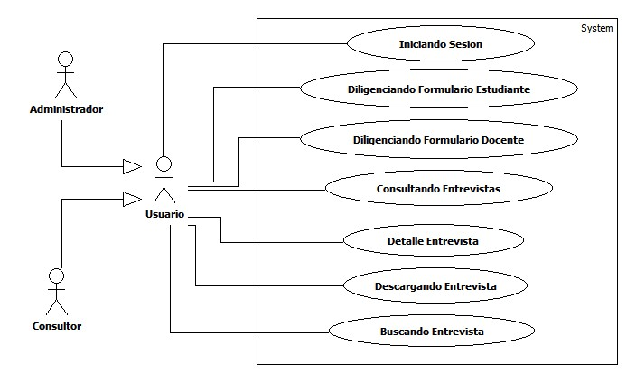

Figura 2 - Caso de Uso 01: Funciones en Común

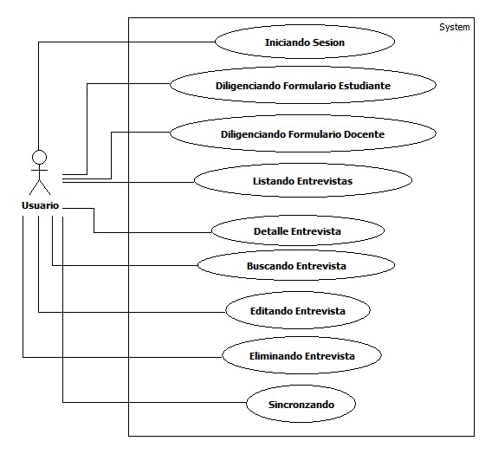

Figura 3 - Caso de Uso Móvil 01: Funciones en Común Aplicación Móvil

Las siguientes son las funciones exclusivas de Administrador:

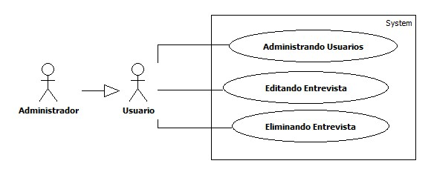

Figura 4 - Caso de Uso 02: Funciones únicas rol Administrador
.

Diseño clases UML (Paquetes y Clases)
Aplicación Web
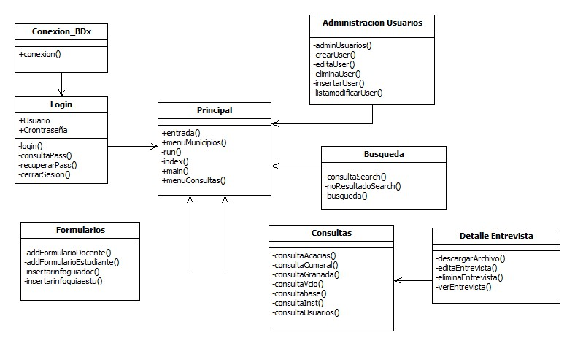

Figura 5. Diagrama de Clases Aplicación Web
Aplicación Móvil

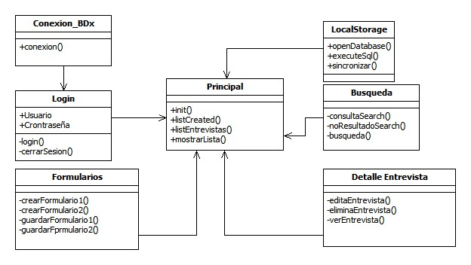

Figura 6. Diagrama de Clases Aplicación Móvil

Diagrama de Secuencias
Aplicación Web
A continuación se relacionan los diagramas de secuencia para los roles Administrador y Consultor que comparten casos de uso.

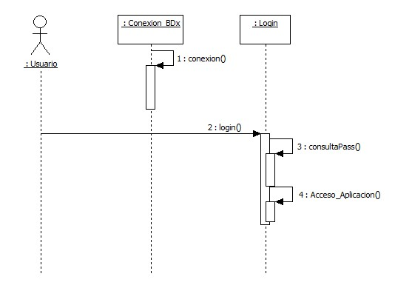

Figura 7. Diagrama de Secuencia: Inicia Sesión

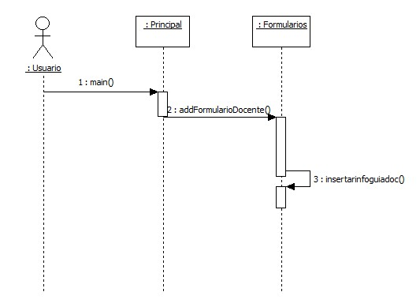

Figura 8. Diagrama de Secuencia: Diligenciando Formulario Docente

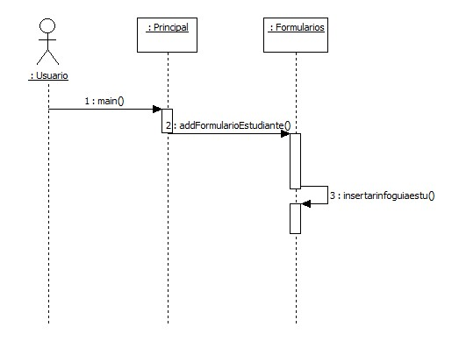

Figura 9. Diagrama de Secuencia: Diligenciando Formulario Estudiante

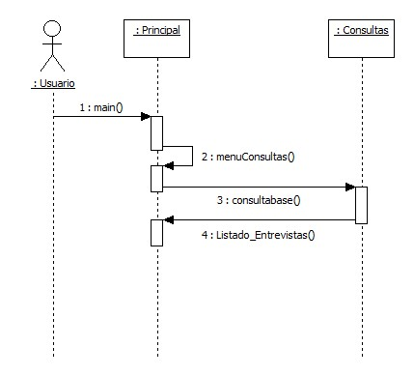

Figura 10. Diagrama de Secuencia: Consultando Entrevistas

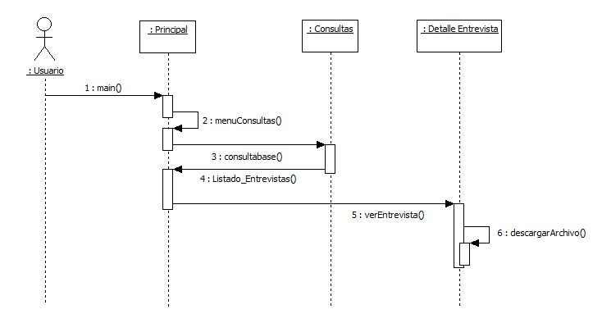

Figura 11. Diagrama de Secuencia: Descargar Entrevista

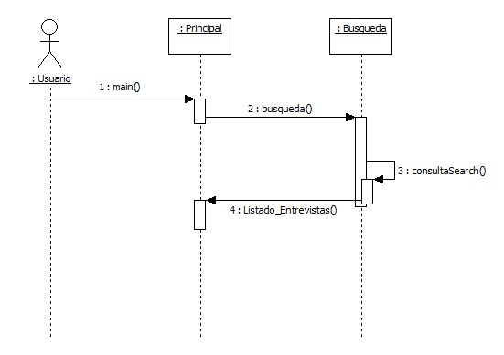

Figura 12. Diagrama de Secuencia: Buscando Entrevista

De igual manera relacionamos los diagramas de secuencia del rol Administrador para sus respectivos casos de uso.
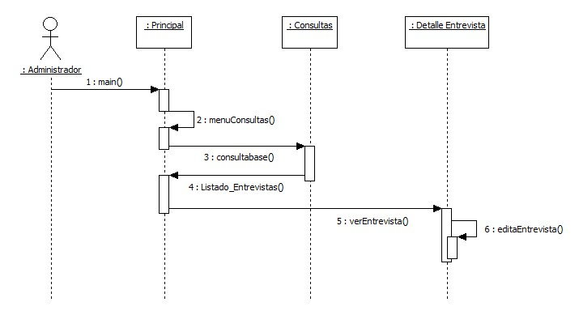

Figura 13. Diagrama de Secuencia: Editar Entrevista

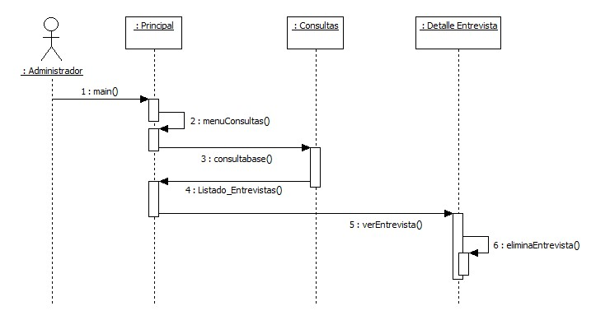

Figura 14. Diagrama de Secuencia: Eliminar Entrevista

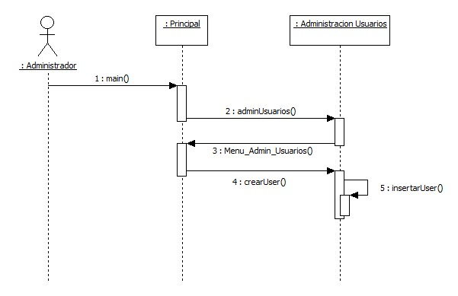

Figura 15. Diagrama de Secuencia: Creando Nuevo Usuario

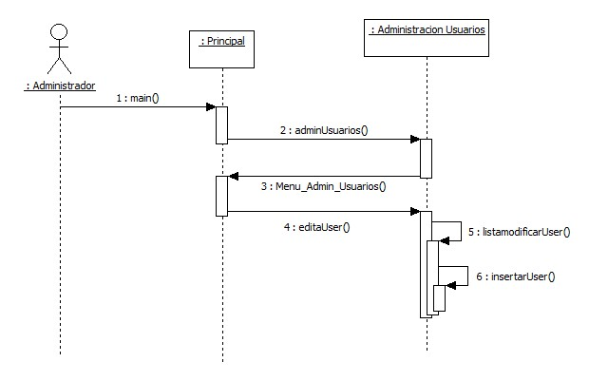

Figura 16. Diagrama de Secuencia: Editando Usuario Existente

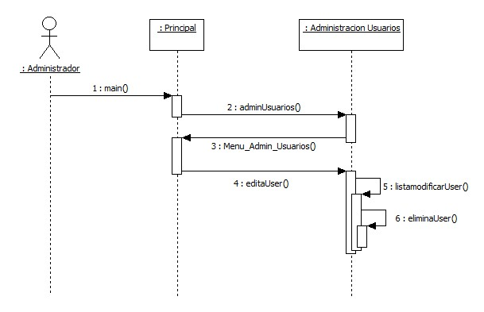

Figura 17. Diagrama de Secuencia: Eliminando Usuario Existente

Aplicación Móvil
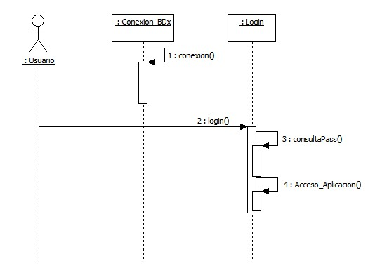

Figura 18. Diagrama de Secuencia Aplicación Móvil: Iniciando Sesión
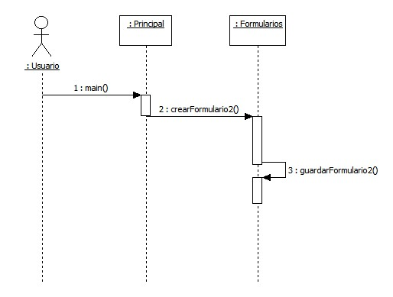

Figura 19. Diagrama de Secuencia Aplicación Móvil: Diligenciando Formulario Estudiante
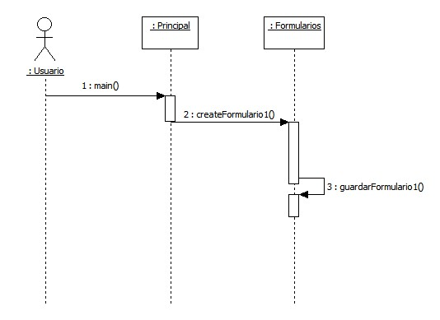

Figura 20. Diagrama de Secuencia Aplicación Móvil: Diligenciando Formulario Docente
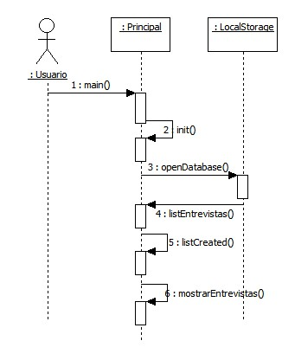

Figura 21. Diagrama de Secuencia Aplicación Móvil: Listando Entrevistas.

Desarrollo Modelo Entidad Relación
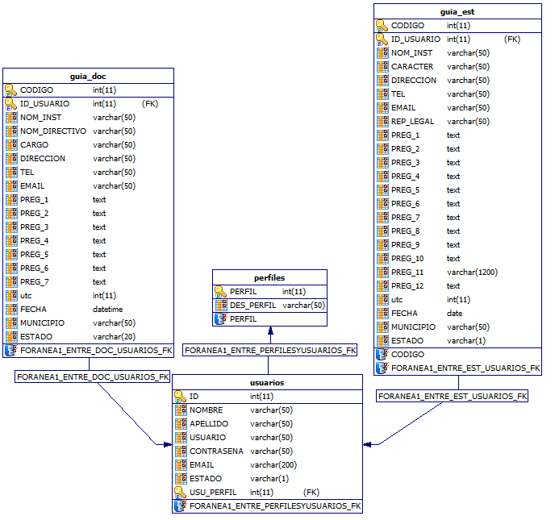

Figura 22. Diagrama Entidad Relación

Fase de Codificación
La codificación se realiza a través del lenguaje de etiquetas HTML5, lenguaje de hojas de estilo CSS3, lenguaje de programación PHP, lenguaje de programación interpretado JavaScript, la librería JQuery y para la base de datos se trabaja con el motor MySql.

En la codificación se determina trabajar con letras minúsculas todos los lenguajes a excepción de las llamadas a la base de datos y los nombre propios. La indentación se realiza cada vez que una etiqueta este contenida en otra. En HTML5 se respeta la jerarquía de las etiquetas basados en el estándar W3C.

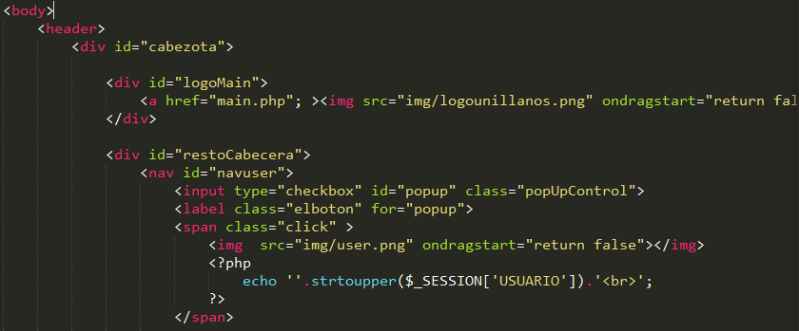

Figura 23. Estructura Codificación HTML5

Los lenguajes HTML5, CSS3, JavaScript y PHP se trabajan en simultáneo de acuerdo a las características de la funcionalidad en desarrollo.

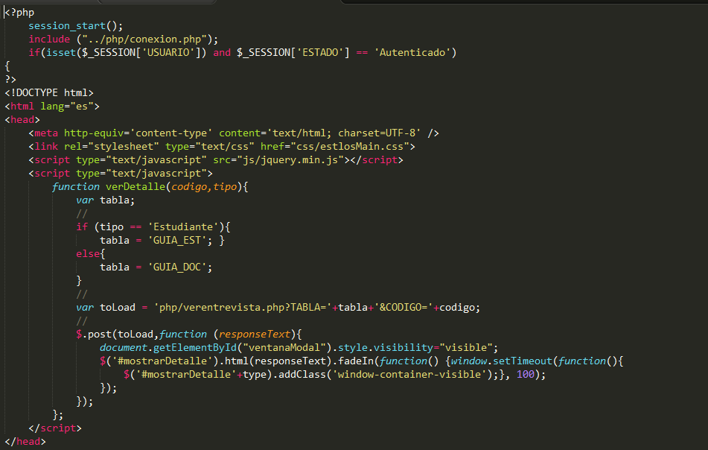

Figura 24. Codificación en Simultáneo

La estructura de la aplicación web está dividida en cinco carpetas y tres archivos iniciales. Separados de acuerdo a su funcionalidad en la aplicación:

Tabla 14. Organización Estructura AppWeb.
Nombres | Descripción
css | Archivos de Estilo.
img | Imágenes utilizadas en la aplicación.
js | Archivos JavaScript.
lib | Archivos de Librerías.
php | Archivos fuente de las operaciones de la aplicación.

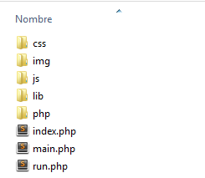

Figura 25. Organización Estructura AppWeb.

Fase de Pruebas e Implementación
La Aplicación Web fue implementada en el servidor de la Facultad de Ciencias Básica e Ingeniería, otorgando la siguiente dirección URL xxx.xxx.xx. Se realiza la validación de su funcionabilidad, usabilidad y fiabilidad, arrojando los siguientes resultados:

RESULTADOS
MANUAL TÉCNICO
MANUAL DE USUARIO
SOFTWARE

TRABAJOS FUTUROS

CONCLUSIONES

REFERENCIAS BIBLIOGRAFÍA
W3C. Web Design And Applications, [En línea]. [Consultado Abril 30 de 2014]. Disponible en: http://www.w3.org/standards/webdesign/.

VILLAFUERTE, Victor. 2009. Extreme Programing Explained. [En línea] [Consultado Junio 15 de 2014]. Disponible en: http://extremeprogramming.host56.com/ARTICULO5.php.

CANÓS, Jose H and PENADÉS, Mª Carmen. Metodologías Ágiles en el Desarrollo de Software. DSIC -Universidad Politécnica de Valencia, [En línea]. Camino de Vera s/n, 46022 Valencia. [Consultado Julio 01 de 2014]. Disponible en:http://www.willydev.net/descargas/prev/TodoAgil.Pdf

Curso de Programación en Android, 2013. [En línea].[Consultado Julio 01 de 2014] Disponible en: http://www.sgoliver.net/blog/?page_id=3011

CALLEJAS, Ismael. 2012. 20 herramientas útiles para Desarrolladores Android. [En línea].[Consultado Julio 15 de 2014] Disponible en: http://www.elandroidelibre.com/2011/12/20-herramientas-utiles-para-desarrolladores-android.html

BAUSELAS E. 2004. Una herramienta al servicio del perfeccionamiento docente. Nudist in Vivo, Revista de Informática Educativa y Medios Audiovisuales. [En línea]. 1(3), págs. 21-27. [Consultado Julio 15 de 2014]. Disponible en: http://laboratorios.fi.uba.ar/lie/Revista/Articulos/010103/A2oct2004.pdf.

JOSKOWICZ, José. 2008. Reglas y Prácticas en eXtreme Programming. Nuevas Técnicas de Desarrollo de Software en Ingeniería Telemática. [En línea].[Consultado Agosto 01 de 2014] Disponible en: http://iie.fing.edu.uy/~josej/docs/XP%20-%20Jose%20Joskowicz.pdf.

ECHEVERRY TOBÓN, Luis Miguel. DELGADO CARMONA, Luz Elena. 2007. Caso práctico de la metodología ágil XP al desarrollo de software. Universidad Tecnológica de Pereira, Facultad de Ingeniería Eléctrica, Electrónica y Ciencias de la Computación. [En línea].[Consultado Agosto 10 de 2014]. Disponible en: http://recursosbiblioteca.utp.edu.co/dspace/bitstream/11059/794/1/0053E18cp.pdf.

MESTRAS, Juan Pavón. 2013. Introducción a las aplicaciones Web Tecnologías de la Web. Universidad Complutense Madrid. Facultad de Informática. Dep. Ingeniería del Software e Inteligencia Artificial. . [En línea].[Consultado Agosto 12 de 2014]. Disponible en: http://www.fdi.ucm.es/profesor/jpavon/web/11-Introduccion-TecnologiasWeb.pdf.

WORLD WIDE WEB, Red informática mundial comúnmente conocida como la web.
STREAMING, es la distribución de multimedia a través de una la web donde el usuario consume el producto sin interrupción, en paralelo mientras se descarga el contenido.
PLUGINS o Complemento, es una aplicación que se relaciona con otra para aportarle una función nueva y generalmente muy específica.
FRAMEWORK o infraestructura digital, es una estructura conceptual y tecnológica de soporte definido, con artefactos o módulos de software concretos, que puede servir para ayudar a desarrollar y unir los diferentes componentes de un proyecto.
DHTML o HTML Dinámico, son el conjunto de técnicas que permiten crear sitios web interactivos utilizando una combinación de lenguaje HTML estático, un lenguaje interpretado en el lado del cliente (como JavaScript), el lenguaje de hojas de estilo en cascada (CSS) y la jerarquía de objetos de un Document Object Model (DOM).
SHOCKWAVE, es un complemento o plugin para navegadores web que permite la reproducción de contenidos interactivos como juegos, presentaciones y aplicaciones de formación.
LICENCIA MIT, licencia de software que ha empleado el Instituto Tecnológico de Massachusetts.
LICENCIA PÚBLICA GENERAL DE GNU V2, es la licencia de software y garantiza a los usuarios finales la libertad de usar, estudiar, compartir (copiar) y modificar el software. Su propósito es declarar que el software cubierto por esta licencia es software libre y protegerlo de intentos de apropiación que restrinjan esas libertades a los usuarios.
JS, Formato de archivos JavaScript.
DOM, Document Object Model o Modelo de Objetos del Documento, es esencialmente una interfaz de programación de aplicaciones que proporciona un conjunto estándar de objetos para representar documentos HTML y XML.
JSON, JavaScript Object Notation, es un formato ligero para el intercambio de datos. JSON es un subconjunto de la notación literal de objetos de JavaScript que no requiere el uso de XML.
GNU LGPL o GNU Lesser General Public License, es una licencia de software creada por la Free Software Foundation que pretende garantizar la libertad de compartir y modificar el software cubierto por ella, asegurando que el software es libre para todos sus usuarios.
GIF, JPG y PNG, Formatos de imágenes.
PYTHON, es un lenguaje de programación multiparadigma, ya que soporta orientación a objetos, programación imperativa y programación funcional. Es un lenguaje interpretado, usa tipado dinámico y es multiplataforma.
ORACLE CORPORATION, es una de las mayores compañías de software del mundo. Sus productos van desde bases de datos (Oracle) hasta sistemas de gestión. Cuenta además, con herramientas propias de desarrollo para realizar potentes aplicaciones, como Oracle Designer, Oracle JDeveloper y Oracle Developer Suite.
CARACTERISTICAS DE MYSQL, http://dev.mysql.com/doc/refman/5.0/es/introduction.html.
SPIKE, se traduce como “punta” o “clavo”, o también como “frustrar”.
W3C, Abreviatura de World Wide Web Consortium. Es un consorcio internacional que produce recomendaciones para la World Wide Web.

